Itagüí, 10 de Octubre de 2024

Doctora
SARA NATALIA OCHOA

Secretaria General
Personería de Itagüí

Asunto: Avance del Tercer trimestre 2024 del Plan de Acción de la Delegatura para los Derechos Colectivos y del Ambiente.

Cordial saludo,

En cumplimiento a los requerimientos de orden legal, y en mi calidad de Personero Delegado para los Derechos Colectivos y del Ambiente, me permito hacer entrega del avance al Plan de Acción correspondiente al período comprendido entre el 01/07/2024 al 30/09/2024, del cual detalló las actividades realizadas.

Cordialmente,

JHON FREDY HERNÁNDEZ VALLEJO
Personero Delegado para los Derechos Colectivos y del Ambiente

Proyectó / P.U Luisa Fernanda Ortiz Jaramillo

SEGUIMIENTO TERCER TRIMESTRE – PLAN DE ACCIÓN 2024

- PERSPECTIVA ESTRATÉGICA: Comunidad e Inclusión.

OBJETIVO INSTITUCIONAL: Fortalecer la atención descentralizada, enfocando el quehacer institucional en pro de las necesidades de la comunidad, llevando la oferta institucional a todos los grupos poblacionales que requieren de los servicios de la entidad, especialmente aquellos con menos posibilidad de acercarse a la sede principal.
PROCESO: Promoción y Protección de los Derechos Colectivos y del Ambiente.
PROGRAMA: Veeduría Ciudadana y otras organizaciones.
PROYECTO: fortalecimiento de las veedurías y demás organizaciones sociales y comunitarias.
ACTIVIDADES DEL PROCESO:
- ACTIVIDAD: Capacitación a las veedurías del municipio de Itagüí.

- DESCRIPCIÓN: El día 24 de mayo, dando cumplimiento al plan de acción de la Delegatura para los Derechos Colectivos y del Ambiente, en su proceso Promoción y protección de los derechos colectivos y del ambiente, en el marco del proyecto, Fortalecimiento de las veedurías y demás organizaciones sociales y comunitarias, se realizó capacitación, en el tema de MODELOS ALTERNATIVOS EN LA SOLUCIÓN DE CONFLICTOS (MASC), dirigido a las veedurías y demás organizaciones sociales y comunitarias del municipio de Itagüí. Cabe resaltar que el tema de interés fue elegido por medio de una encuesta, la cual ofreció diversas alternativas para la realización de la capacitación, abarcando temas como crecimiento personal, liderazgo, autoestima, motivación comunitaria, asertividad, resiliencia, valores comunitarios, mecanismos de participación, uso de herramientas ofimáticas (Excel, PowerPoint, etc.), escritura y redacción de documentos, oratoria (expresión oral y corporal), y mecanismos alternativos de solución de conflictos (MASC). Además, se incluyeron aspectos como inteligencia emocional y rutas de apoyo proporcionadas por la Personería. También se les dio la oportunidad a los participantes de proponer temas de interés.

Asistentes: 72
Capacitadores:
- Juan Carlos Torres Mariaca, Director del Centro de Conciliación de la Personería Municipal de Envigado.
- Indira Patricia Barrios Caraballo, directora del Centro de Conciliación de la Institución Universitaria de Envigado.
- Gabriel Jaime Dereix Restrepo, docente del Politécnico Gran Colombiano.

REGISTRO FOTOGRÁFICO:

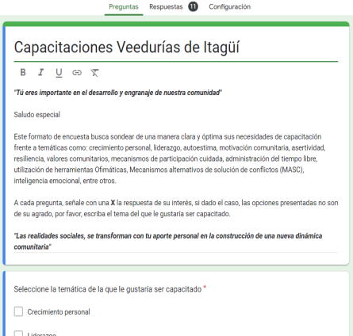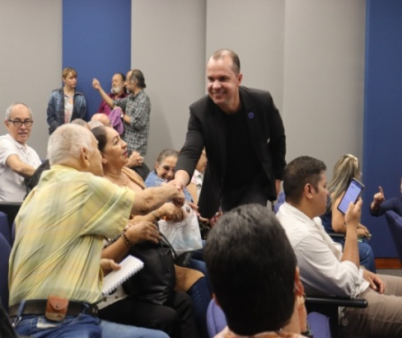
2. ACTIVIDAD: Celebración día del veedor
- DESCRIPCIÓN: El 11 de septiembre de 2024 se conmemoró el Día del Veedor con una serie de actividades destacadas. La jornada inició con la Conferencia-Taller titulada "El Veedor como Sujeto de Derechos y Deberes en el Rol del Control Social", dirigida por el especialista Daniel Orozco Córdoba. Este tema fue seleccionado previamente por los participantes a través de una encuesta. Además, se llevó a cabo un concierto a cargo de dos artistas locales, seguido de una sesión de relajación, coordinada por el Instituto de Deportes. La conmemoración comenzó con una copa de champán o vino de bienvenida, y culminó con un almuerzo que incluyó un brindis. Al final del evento, se entregaron a los asistentes un souvenir, que consistía en una agenda, y un certificado en conmemoración del día. En total, participaron 90 veedores, quienes tuvieron un papel activo en la planificación del evento, eligiendo tanto el tema de la capacitación como el tipo de souvenir a través de una encuesta realizada previamente.

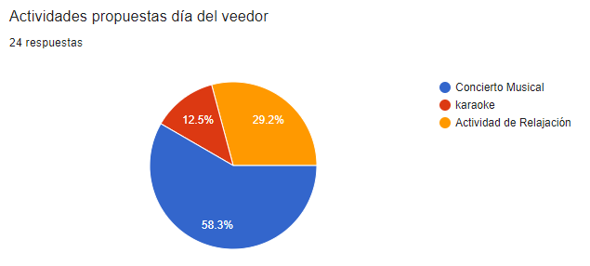
Actividad ganadora día del veedor

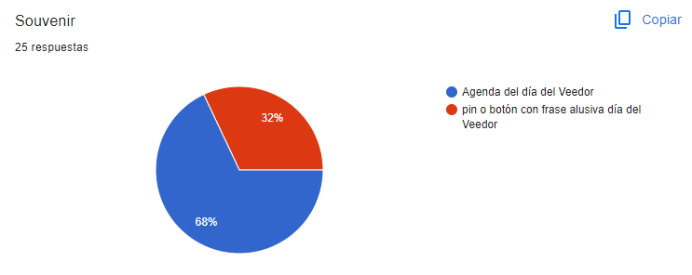
Souvenir ganador día del veedor
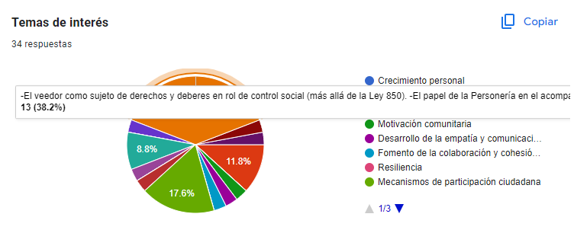
Tema ganador día del veedor

REGISTRO FOTOGRÁFICO:
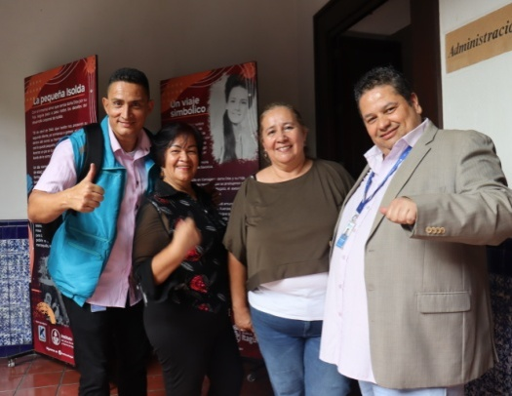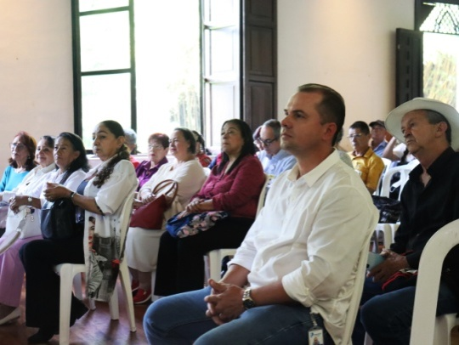
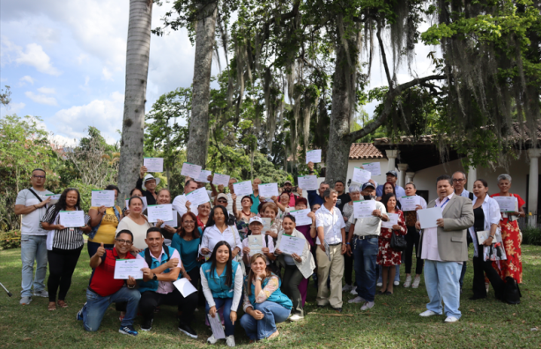

PROCESO: Promoción y Protección de los Derechos Colectivos y del Ambiente.
PROGRAMA: Convivencia Ciudadana y Escolar.
PROYECTO: orientación a la comunidad en los Derechos Colectivos y del Ambiente.
ACTIVIDADES DEL PROCESO:
1. ACTIVIDAD: Brindar acompañamiento y asesoría a la comunidad en convivencia ciudadana.

DESCRIPCIÓN: Se ha brindado acompañamiento a los ciudadanos en sus requerimientos relacionados con audiencias. Estos se han enfocado en procesos verbales abreviados por posibles comportamientos contrarios a la integridad urbanística, así como en procesos contrarios a la convivencia (Ley 1801 de 2016). También se ha proporcionado acompañamiento en audiencias de procesos contravencionales por incidentes viales con lesiones, audiencias públicas por comparendos simples y fotodetecciones, en colaboración con la Secretaría de Movilidad (Ley 769 de 2002).
Además, la Delegatura ha brindado asesorías presenciales a la comunidad sobre temas de interés que hayan presentado. Cabe destacar que, a través de la plataforma SISGED, se atienden los diferentes requerimientos y se proporciona una respuesta de fondo y oportuna, en los siguientes temas:

- Asesoría Ley 1801 de 2016: Código de Convivencia y Seguridad Ciudadana.
- Asesoría Ley 675 de 2001: Régimen de Propiedad Horizontal.
- Asesoría Ley 820 de 2003: Régimen de Vivienda Urbana.
- Ley 142 de 1994: Régimen de los Servicios Públicos Domiciliarios.
- Ley 1480 de 2011: Estatuto del Consumidor.

Algunos temas de gran relevancia son:

- Seguimiento a solicitudes de invasión del espacio público y parqueo indiscriminado en algunas vías de nuestra ciudad.
- Problemáticas en relación a la disposición de residuos sólidos.
- Control a establecimientos de comercio por altos ruidos.
- Acompañamiento a problemáticas de orden ambiental por contaminación atmosférica. Extractores que no cumple con las normas técnicas y generar perjuicios a las comunidades
- Temas relacionados con la prestación del servicio públicos Acueducto y alcantarillado de EPM
- Solicitud de poda de árboles.

Estos acompañamientos y asesorías se desglosan en tres ítems, de la siguiente manera:
- Atenciones presenciales: Durante el tercer periodo que comprende desde el 1 de Julio, hasta el 30 de septiembre, se realizaron un total de (32) treinta y dos asesorías presenciales sobre los temas mencionados anteriormente. La evidencia de estas atenciones se encuentra en los informes mensuales de las encuestas de percepción del usuario.

- 9 de julio de 2024: Asesoría a la Sra. Gabriela de Jesús Monsalve Rodas (68 años) sobre el impago del canon de arrendamiento, en el contexto de una amenaza de desalojo por parte de la propietaria.

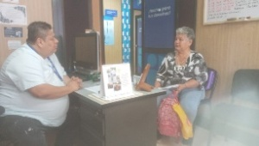

- 11 de julio de 2024: Asesoría a Adriana San Martín, presidenta de la Junta de Acción Comunal Santa María #1, para la presentación de una solicitud ante EPM y Serviaseo, solicitando una tarifa preferencial para los servicios públicos del salón comunal.

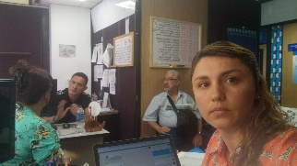
- 12 de julio de 2024: Asesoría al Sr. Arcadio Taborda sobre la problemática de residuos de escombros depositados en las canecas de su barrio.
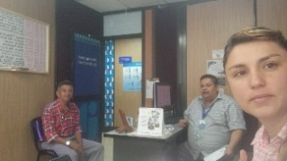

- 16 de julio de 2024: Asesoría a la Sra. Amilbia Gómez en relación con un árbol que afecta su vivienda.

- 23 de julio de 2024: Atención a Yeison Chalarca sobre un acto administrativo sancionatorio que no ha sido cumplido por Wilson de Jesús Suaza, quien no ha realizado la demolición ordenada ni pagado la sanción correspondiente.

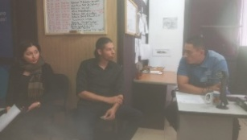

- 23 de julio de 2024: Atención a Víctor Alfonso Rodríguez sobre un problema de embargo por su rol como fiador.

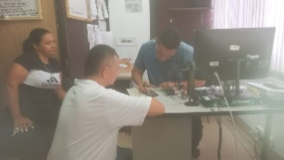

- 24 de julio de 2024: Atención a Yesenia Gil Yepes, edil de la Comuna 3, quien expone la problemática de filtración de agua en la vivienda de un vecino.

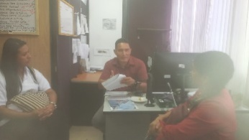

- 29 de julio de 2024: Atención a Reynaldo Restrepo, veedor ciudadano de la veeduría corredor metropolitano, sobre problemas en su sector.

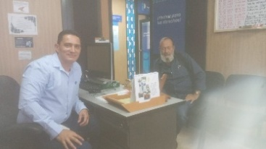

- 30 de julio de 2024: Atención a María Oliva Loaiza relacionada con un inconveniente con Colpensiones.

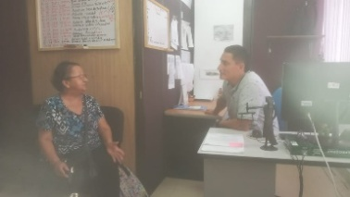

- 9 de agosto de 2024: Atención a Nohelia Vélez sobre una problemática de vivienda.

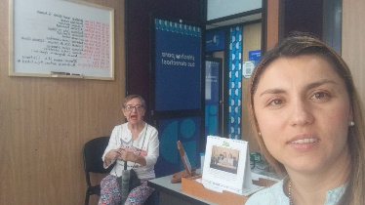

- 12 de agosto de 2024: Atención a Edy Alexander Gutiérrez sobre un problema relacionado con la banca. Se cierra el caso en el sistema SISGED.



- 12 de agosto de 2024: Atención a los veedores Doris Grajales Barragán y Ramón Antonio Ospina, vocal de control de servicios públicos.
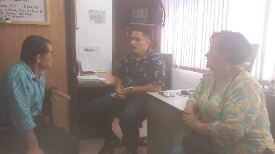

- 12 de agosto de 2024: Atención a Julián Hincapié sobre la creación de una nueva veeduría, ITACOL.

- 13 de agosto de 2024: Atención a Sergio Ortega, solicitando acompañamiento a una audiencia por infracción de control urbanístico.
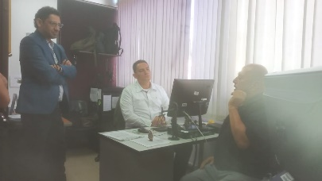
- 13 de agosto de 2024: Atención a William Ossa Bermúdez sobre la creación de una nueva veeduría, Veeduría Cívica Unidos por Yarumito.

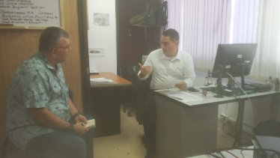

- 14 de agosto de 2024: Atención a Efrén Tamayo sobre una asesoría por construcción ilegal.

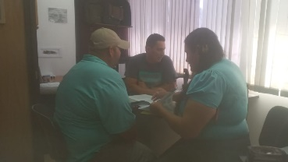

- 15 de agosto de 2024: Atención a Héctor de Jesús García Cuartas, quien presenta una problemática con un vecino colindante.

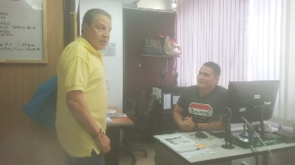

- 20 de agosto de 2024: Atención a Vanessa San Martín sobre un conflicto de convivencia con un vecino debido a un muro colindante que permite la entrada de palomas a su apartamento.

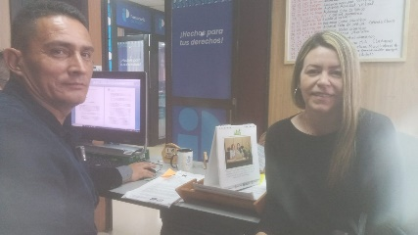

- 20 de agosto de 2024: Atención a Mauricio Quintero Román respecto a problemas de humedad en su vivienda arrendada y la agencia de arrendamiento.

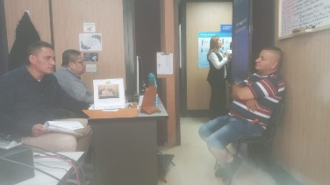

- 21 de agosto de 2024: Atención a Eliana Pabón, quien enfrenta problemas de convivencia con vecinos que impiden el acceso a su vivienda, además de un incidente de agresión a su hijo.

- 21 de agosto de 2024: Atención a Sandra Puerta sobre el tema de pavimentación de la vía al beneficio, se le orienta a contactar al Ingeniero Darwin de infraestructura.

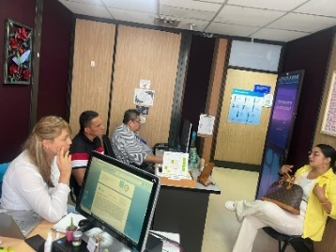

- 26 de agosto de 2024: Atención a Piedad Marina Castaño, presidenta de la Junta de Acción Comunal Las Margaritas, sobre la limpieza de la Quebrada La Muñoz, se informa que hay un requerimiento en curso para la secretaria de infraestructura.

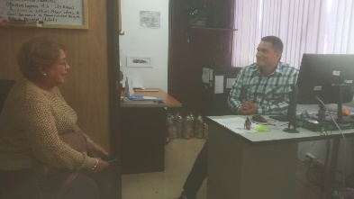

- 29 de agosto de 2024: Atención a Martha Lía Mejía por una problemática de ruido en San Gabriel.
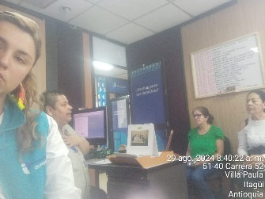

- 29 de agosto de 2024: Atención a Carmenza y José para la conformación de una nueva veeduría, que se denominará "Amigos del Barrio".

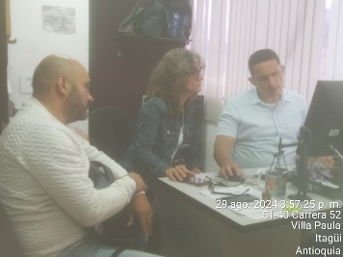

- 2 de septiembre de 2024: Atención a Norbey Loaiza sobre un problema relacionado con fotomultas de motocicleta.

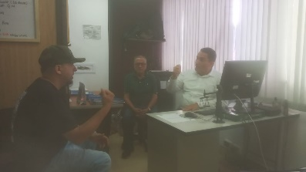

- 9 de septiembre de 2024: Atención a Jesús Vélez Cortez, fiscal del Comité Municipal de veeduría en salud, para solicitar inscripción al Día del Veedor.

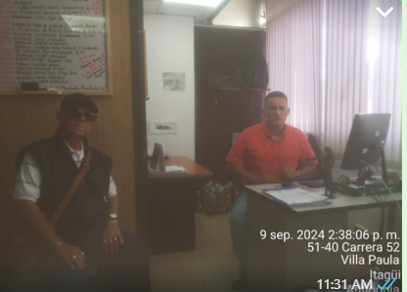
- 12 de septiembre de 2024: Atención a José Lisandro Montoya, presidente de la JAL del corregimiento El Manzanillo.

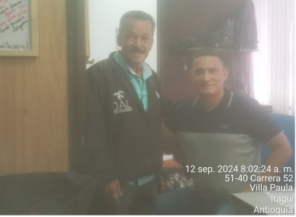

- 13 de septiembre de 2024: Atención a Irene León Tobón sobre problemas de convivencia en su unidad residencial relacionados con la tenencia de gatos y una malla instalada en su vivienda; se le ayuda con la elaboración de un derecho de petición.

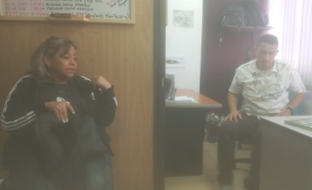
- 13 de septiembre de 2024: Atención al Sr. Iván para asesoría sobre el inicio de un proceso de sucesión.
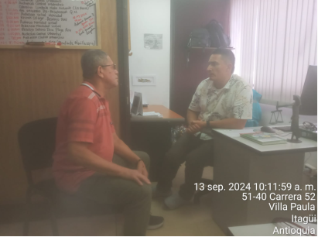

- 18 de septiembre de 2024: Atención al veedor Brayan Stiven Cortés, quien informa sobre una manifestación que realizará en el Hospital del Sur.

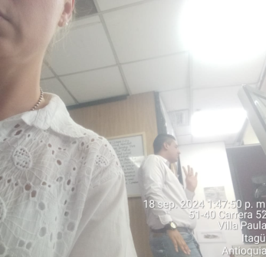

- 19 de septiembre de 2024: Atención a la Sra. María Eugenia Mejía Bustamante sobre la venta de empanadas y butifarras en espacio público en el barrio San Francisco; se le recomienda ajustar su puesto de trabajo para evitar perturbaciones.

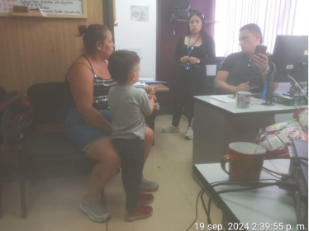

2. Solicitud plataforma SISGED:

A través de la plataforma SISGED, en el segundo periodo que comprende desde el 1 de Julio, hasta el 30 de Septiembre, se recibieron un total de 191 requerimientos, de los cuales se emitieron susrespuestas, a su vez, se realizaron 36 oficios de requerimientos y se contestaron 5 peticiones mediante el modo interno, a su vez se respondieron 50 PQRS (Peticiones, Quejas, Reclamos y Sugerencias).

Estas respuestas se gestionaron conforme a los términos establecidos por la ley. Las solicitudes se pueden corroborar en la plataforma SISGED, en las carpetas presenciales y en la plataforma PQRS. Los temas abordados corresponden a los mencionados anteriormente, en los que la Delegatura para los Derechos Colectivos y del Ambiente tiene competencia.

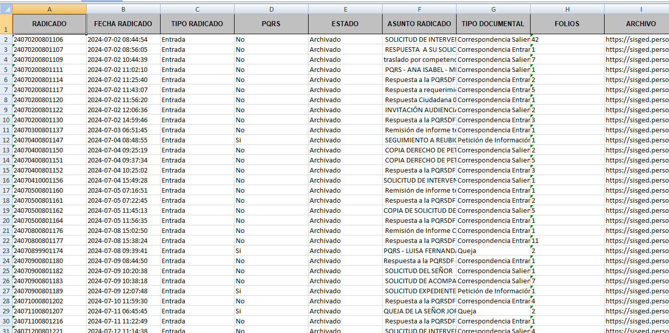

3. Acompañamiento Audiencias:

Durante el segundo trimestre del 2024, se llevaron a cabo diversas actividades de acompañamiento y asesoramiento los cuales se enfocará en relación con Los procesos verbales abreviados por posibles comportamientos contrarios a la integridad urbanística, así como en los procesos contrarios a la convivencia (Ley1801 de 2016) y acompañamiento en audiencias de procesos contravencionales por incidentes viales con lesiones y acompañamiento audiencias públicas por comparendos simples y fotodetecciones relacionadas con la Secretaría de Movilidad. (Ley 769 de 2002).

Es fundamental aclarar que el Ministerio Público, en el contexto de los procedimientos regulados por la Ley 1801 de 2016 y la Ley 769 de 2002, no interviene ni actúa en representación de ninguna de las partes procesales. Nuestra labor se centra en ejercer un control de legalidad sobre las actuaciones administrativas para asegurar el respeto a los derechos procesales y fundamentales, así como el cumplimiento de las prerrogativas establecidas en el debido proceso según el artículo 29 de la Constitución Política.

Se evidencia que en el tercer trimestre que comprende desde el 1 de Julio, hasta el 30 de Septiembre, se realizaron 7 (siete) acompañamientos, los cuales se desglosan así:

- Proceso por Comportamientos Contrarios a la Integridad Urbanística
Fecha: 12 de septiembre
Radicado: 24070900801183
- Audiencia por Comportamientos Contrarios a la Integridad Urbanística
Fecha: 10 de septiembre
Radicado: 24071000801202
Estado del Proceso: Audiencia reanudada para el 01 de octubre de 2024
- Proceso por Comportamientos Contrarios a la Integridad Urbanística
Fecha: 11 de septiembre
Radicado: 24081300801462
- Audiencia ante la Secretaría de Movilidad
Fecha: 19 de septiembre
Radicado: 924072929229657
Estado del Proceso: Fecha de audiencia pendiente
- Audiencia - Inspección de Policía Nº 3 DITAIRES
Fecha: 18 de septiembre
Estado del Proceso: Pendiente
- Audiencia - Corregiduría El Manzanillo
Fecha: 16 de septiembre
Radicado: 924090225535379
Estado del Proceso: Proceso en el cual no se presentaron recursos; fallo firme con multa de 10 salarios mínimos.
- Proceso por Comportamientos Contrarios a la Convivencia
Fecha: 11 de septiembre
Radicado: 24081300801462
Estado del Proceso: Pendiente de fecha de audiencia

PROCESO: Promoción y protección de los Derechos Colectivos y del Ambiente.
PROGRAMA: Promoción y control del cuidado y protección de los animales.
PROYECTO: Acompañamiento a los programas que promueven el cuidado de los animales.
ACTIVIDADES DEL PROCESO:
1. ACTVIDAD: Asistir y participar en los comités interinstitucionales (comité pro bienestar animal y comité institucional de educación ambiental).
DESCRIPCIÓN:

Comité Pro-Bienestar Animal:

- El día 30 julio de 2024: Se asistió al comité mensual de pro- bienestar animal en el cual se trataron temas como el censo de mascotas en el municipio el cual esta desactualizado, desde la corporación LIDERES manifiestan que hay mucha desinformación en la tenencia responsable de mascotas; proponen en este comité que para actualizar el censo de mascotas se haga desde la pagina web del municipio por medio del pago del impuesto predial. También se trata la propuesta que desde la Delegatura para los derechos colectivos y del ambiente se ha planteado respecto al concurso de cuento entorno a la tenencia responsable de las mascotas, se plantea iniciar una prueba piloto en 1 institución educativa.

- Reunión del 27 de agosto: En la reunión mensual del Comité de Bienestar Animal, se abordó la colaboración con rescatistas de animales. Se destacó que estos rescatistas no informan las cifras correspondientes a sus rescates. Además, se presentó un informe sobre las adopciones en Itagüí, donde se registraron únicamente dos adopciones en agosto, mientras que el albergue alberga a 46 animales. Desde la Personería, se sugirió establecer un cronograma claro para mejorar la comunicación y la divulgación de información. También se discutió sobre el aplicativo destinado al censo de mascotas.

- Actividad del 24 de septiembre de 2024: Se llevó a cabo la organización de una caminata canina, como parte de la política pública de bienestar animal. Durante el evento, se realizó la entrega de los cuadernos elaborados por los niños de la Institución Educativa Antonio José de Sucre. Además, se trató el tema de la fumigación realizada por la Secretaría de Salud, que está causando intoxicaciones en muchos animales. Se emitió un oficio para convocar a una nueva reunión del Comité de Defensores de los Animales.

REGISTRO FOTOGRÁFICO:
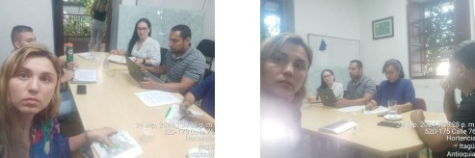

Comité Permanente Estratificación:

- 4 de Julio de 2024: Se llevó a cabo una reunión del Comité Permanente de Estratificación, a la cual asistimos con el objetivo de abordar diversos temas cruciales para la comunidad, en este comité se presentó un informe detallado sobre la atención de reclamos, verificaciones y asignación de nuevos estratos. Este informe fue fundamental para evaluar el proceso de estratificación y asegurar su transparencia y efectividad. A su vez el Delegado de Empresas de Servicios de aseo brinda intervención en donde da a conocer el inicio de la sensibilización en el marco de tarifa de aseo.

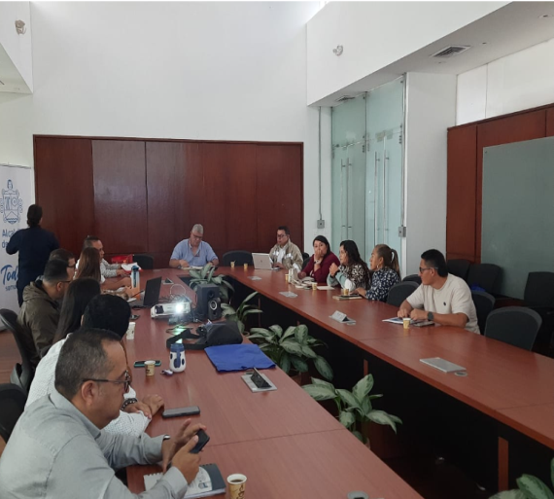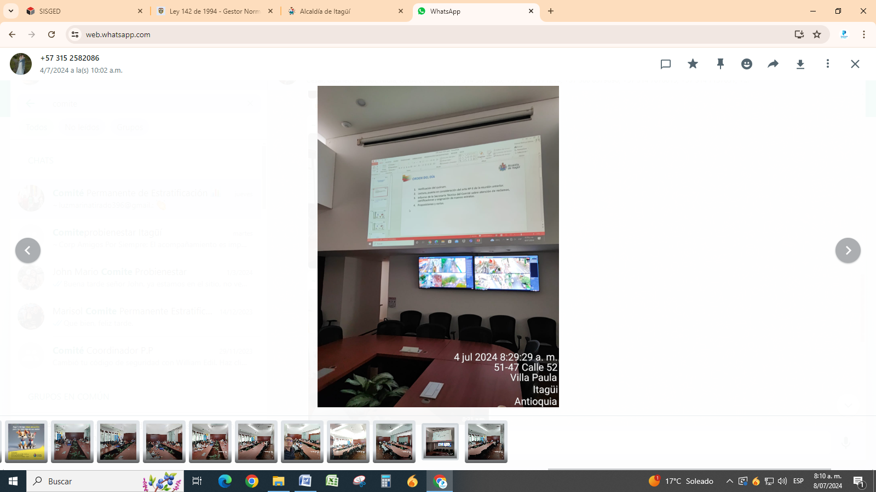

- 15 de agosto de 2024: Se llevó a cabo una reunión para discutir y considerar las observaciones respecto al presupuesto del año 2025. Durante este encuentro, se presentó una explicación y proyección presupuestaria del concurso económico 202.

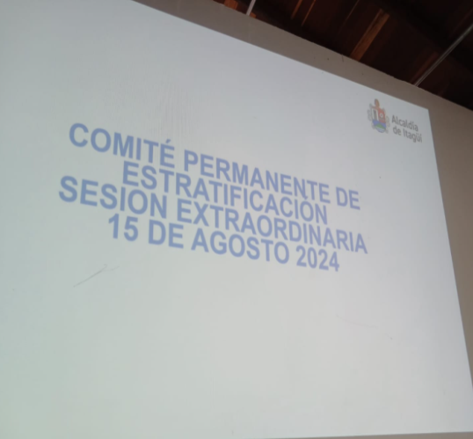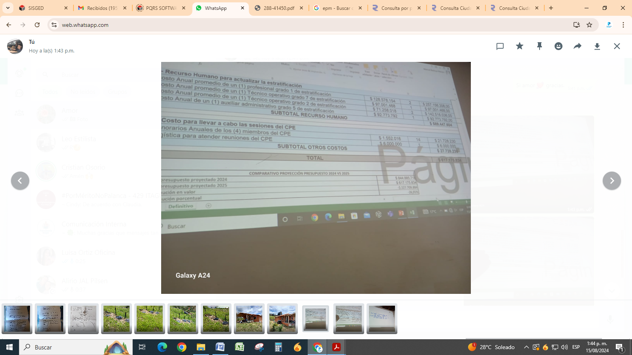

- 5 de septiembre de 2024: Se realizó un informe por parte de la Secretaría Técnica del Comité sobre la atención de reclamos, certificaciones y asignación de nuevos estratos. Además, se llevó a cabo una charla de sensibilización sobre el SISBEN, impartida por la profesional universitaria María Eugenia Tamayo Berrio.
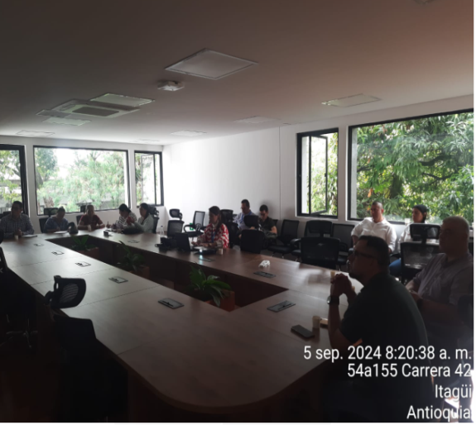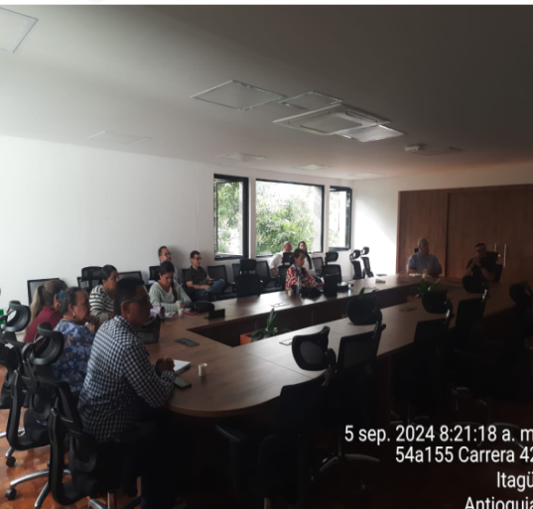

Comité CIDEAM:

- El día 25 de julio se realizo la socialización del plan de acción.

- El 26 de septiembre se llevó a cabo una exposición organizada por la Secretaría de Movilidad titulada "¿Qué hacemos por la educación ambiental?". En esta ocasión, también se presentó un análisis sobre la calidad del aire y el ruido.

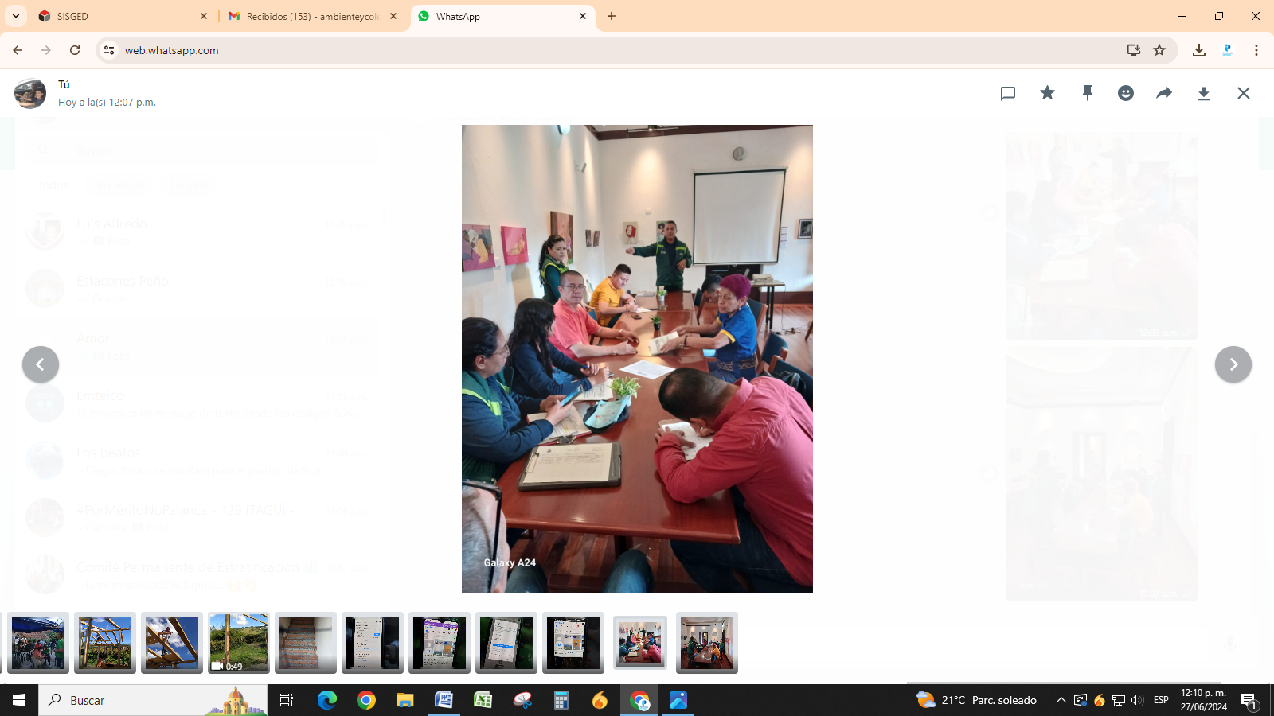

Comité de presupuesto participativo:

- El día 18 de septiembre de 2024: Desde la Secretaria de Planeación envían invitación para que desde la personería de Itagüí, específicamente desde la Delegatura para los derechos colectivos y del ambiente se acompañe el proceso de elección del presupuesto participativo 2024 del Municipio de Itagüí, en consecuencia este mismo día se acude a la oficina de planeación para entrevistar a la Joven Kelly Rojas, encargada del proceso de elección del presupuesto participativo para iniciar con el acompañamiento solicitado, se indaga y se pregunta por las etapas del proceso y otras preguntas de interés. En cumplimiento de esta solicitud, se llevó a cabo el acompañamiento a las visitas a los puestos de votación correspondientes los días 23 y 24 de septiembre.

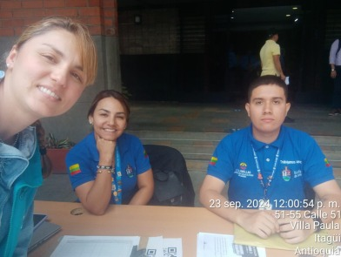
2. ACTIVIDAD: Acompañamiento a la secretaría del medio ambiente de la localidad en las campañas de protección y prevención en el cuidado y tenencia de los animales domésticos.
PROGRAMA: Cuidado del Ambiente
PROYECTO: Promoción en el cuidado del Ambiente
ACTIVIDADES DEL PROCESO:
ACTIVIDAD: Realizar campañas de sensibilización frente a la protección del medio ambiente.

3 de julio Día internacional libre de bolsas de plástico: Esta fecha destaca la necesidad urgente de reducir el uso de bolsas de plástico desechables, que representan una amenaza significativa para la vida marina y el medio ambiente. Su conmemoración promueve alternativas sostenibles y concientiza sobre el impacto ambiental del plástico.



16 de septiembre Día Internacional de la Preservación de la Capa de Ozono: Este día se centra en la protección de la capa de ozono, crucial para la vida en la Tierra, ya que filtra la radiación ultravioleta nociva. La conmemoración busca fomentar políticas y acciones que reduzcan las sustancias que agotan esta capa, celebrando los avances logrados desde la implementación del Protocolo de Montreal.



18 de septiembre Día Mundial del Control de la Calidad del Agua: Este día resalta la importancia de garantizar el acceso a agua potable de calidad y la preservación de los recursos hídricos. La conmemoración tiene como objetivo sensibilizar sobre la gestión sostenible del agua y la necesidad de proteger este recurso vital frente a la contaminación y el uso desmedido.



OTRAS ACTIVIDADES DE RELEVANCIA PARA LA DELEGATURA:
- Julio 02 y 03 de 2024: Con base en listado entregado por la oficina de planeación del municipio de Itagüí para conocer las unidades residenciales asentada a la ribera de la quebrada la muñoz, se visitaron una a una, para establecer el censo de los administradores de estas unidades residenciales, en el recorrido se notaron otras problemáticas como la mala disposición de basuras, los malos olores provenientes del vertimiento de aguas residuales, los deslizamientos de taludes a la ribera de la quebrada la muñoz, ocupación de los retiros a quebrada por parte de las unidades residenciales, entre otros.
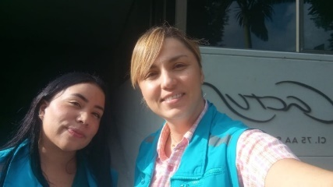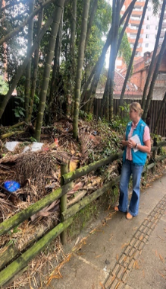

- Julio de 05 de 2024: la Doctora Johonna gil fue Comisionada para asistir a la sesión descentralizada del concejo municipal de Itagüí en la planta de tratamiento de aguas residuales SAN FERNANDO.

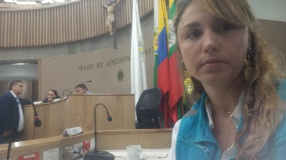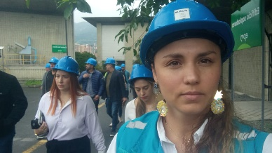

- Julio 9 de 2024: Se reconstruye información de las actuaciones que se han llevado a cabo desde la Delegatura para los Derechos Colectivos y del Ambiente de la problemática que concierne al humedal Ditaires por motivo de presentación ante el concejo municipal.

- Julio 11 de 2024: Visita a la obra civil que adelanta EPM en la unidad Residencial Poblado del Sur por motivo de construcción ducto de alcantarillado.
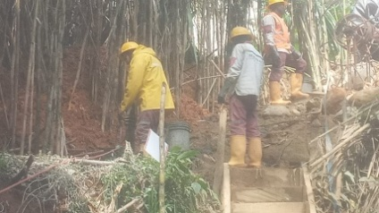

- Julio 15 de 2024: Se visitan viviendas del barrio Villaventura por una PQR allegada a la Delegatura para los derechos colectivos y del ambiente, se gestiona asesoría con Unidad administrativa de gestión del riesgo por problemática presentada en el barrio de humedades y grietas en paredes, y agua que brota por toma corrientes.

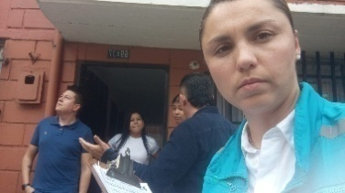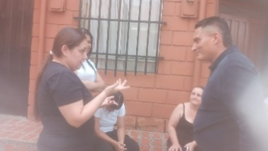

- Julio 16 de 2024: Asistencia a UN CAFÉ CON EL PERSONERO, líderes del corregimiento El Manzanillo de Itagüí.
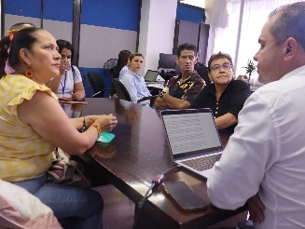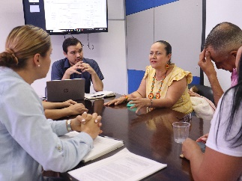

- Julio 17 de 2024: Se acompaña visita con Inspección de control urbanístico a construcción del barrio Playa Rica a petición de ciudadano.
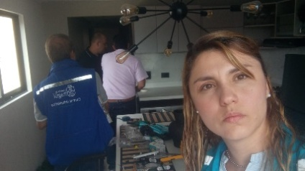

Julio 19 de 2024: Se facilitó desde la Delegatura una reunión entre Sandra Puerta de la Organización COAPAZ y Secretaria de Infraestructura, tema pavimentación de vía al Beneficio.

Julio 22 de 2024: Se vistió de nuevo las familias del barrio Villaventura con el fin de asesorar e insistir en una solución para la problemática de filtración de agua por muros y tomacorrientes de las viviendas. En esta oportunidad se ofició a la secretaria de infraestructura para acompañar la visita y brindar una asesoría como parte de la ayuda. También se visitó, en compañía de dos afectadas del barrio a la constructora Capital, específicamente en la construcción Bulevar Verde para hablar con el directivo de la obra y de la constructora el señor Juan José Osorio y mediar una solución a su problemática.

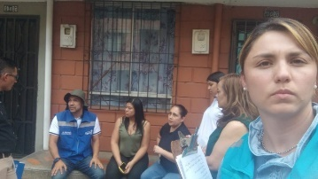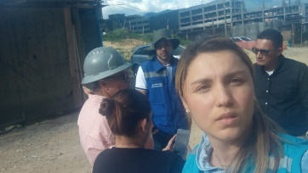

Julio 23 de 2024: Se acompañó diligencia de desalojo a petición de la Sra. Gloria Giraldo, profesional administrativa de la Dirección Administrativa Autoridad Especial de Policía e Integridad Urbanística, diligencia llevada a cabo en la dirección calle 64 # 45 a 97, segundo piso para desalojo de la Sra. Amparo de Jesús Arroyave.

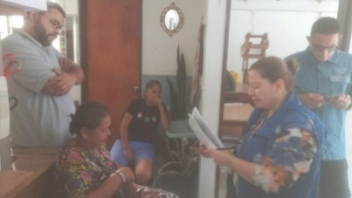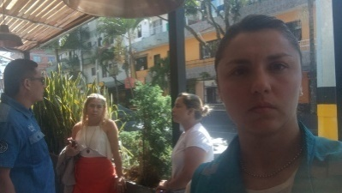

Julio 25 de 2024: Se acompañó visita a la unidad residencial Territorio Verde, por problemática que presenta la administradora por joven que habita la unidad y presenta problema de interdicción.

Julio 26 de 2024: Se acompañó y se apoyó a los presidentes de los acueductos CUMA Y AVACO en reunión que se sostuvo con la secretaria de infraestructura, donde los presidentes exponen la necesidad de que la alcaldía municipal intermedie por ellos a nivel departamental para que sean incluidos en esquema diferencial por ser acueductos que surten menos de 2.500 usuarios.

Julio 30 de 2024: Se realizó reunión con administradora y constructores de la U.R ASAÍ, personal de gestión del riesgo, control urbanístico, secretaria de medio ambiente, inspectora ambiental, planeación y personería con el fin de abordar y dar solución a la problemática presentada por esta U.R respecto a talud desprendido por vertimiento de aguas lluvias y de escorrentía sin las obras adecuadas sobre la quebrada la Muñoz.
Se hace compromiso para el día 16 de septiembre de 2024 realizar la entrega de la obra adecuada de dos descoles para el correcto vertimiento de aguas lluvias y de escorrentía a la quebrada la Muñoz.

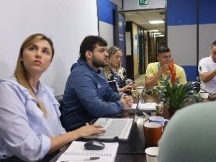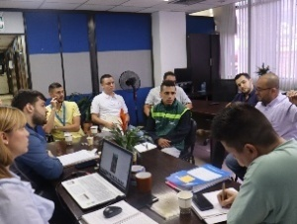

Julio 30 de 2024: Se realizó reunión con administradora y constructores de la U.R ASAÍ, personal de gestión del riesgo, control urbanístico, secretaria de medio ambiente, inspectora ambiental, planeación y personería con el fin de abordar y dar solución a la problemática presentada por esta U.R respecto a talud desprendido por vertimiento de aguas lluvias y de escorrentía sin las obras adecuadas sobre la quebrada la Muñoz.
Se hace compromiso para el día 16 de septiembre de 2024 realizar la entrega de la obra adecuada de dos descoles para el correcto vertimiento de aguas lluvias y de escorrentía a la quebrada la Muñoz.

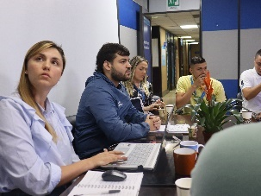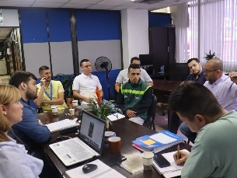

Julio 31 de 2024: Se participó en la reunión que sostuvo la comunidad del pedregal con la empresa de desarrollo urbano EDU, encargada del proyecto de compra de predios para la preservación del área protegida DRMI-DVARC. En esta reunión se informó a la comunidad que después de estudios técnicos y sociales se suspende la compra de los predios.

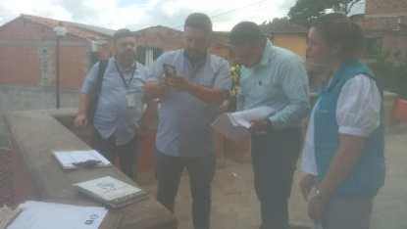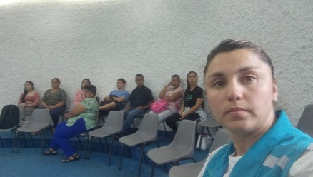

Agosto 1 de 2024: Se visita la planta de plaguicidas PROPLAG en acuerdo y a solicitud de la agencia nacional de licencias ambientales ANLA.

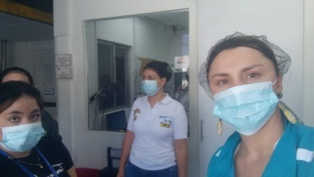
Agosto 15 de 2024: Se visita de nuevo la obra civil que adelanta EPM para la solución a la problemática de vertimiento de aguas residuales de 200 familias de la unidad residencial poblado del sur. Se había estipulado esta fecha como el día de entrega de la obra según acta # 129, al realizar visita se evidencia que la obra aun se encuentra en ejecución.
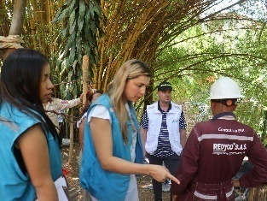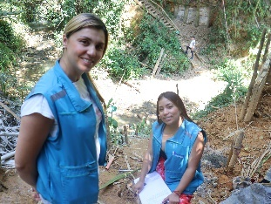

Agosto 20 de 2024: Se visitan las instalaciones del colegio Alemán por queja presentada por veedor ciudadano EDWIN BERMUDEZ BARBARAN y el Guía Ambiental JUAN PABO DIOSSA respecto a vertimiento directo de agua jabonosa al humedal Ditaires. Se realiza visita en compañía del mismo Veedor, inspectora ambiental, personal de medio ambiente, personero municipal y delegatura para los derechos colectivos y del ambiente. Se llega a conciliación con el colegio para corregir problemática.
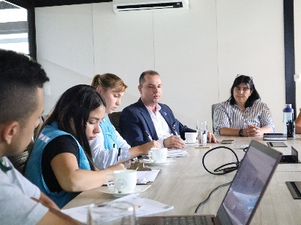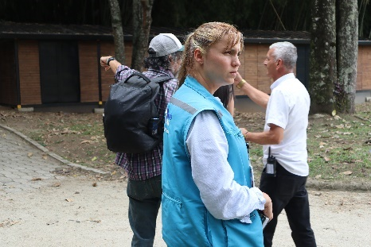
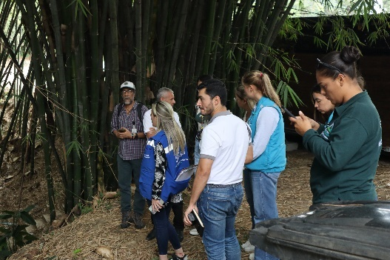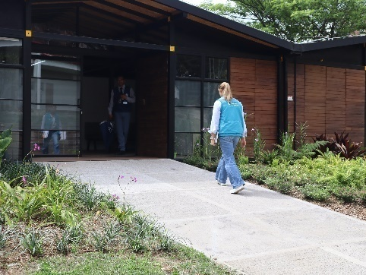
Agosto 14 de 2024: Se visita la institución educativa LUIS CARLOS GALAN SARMIENTO con el fin de verificar el cumplimiento al plan de saneamiento básico en la institución.
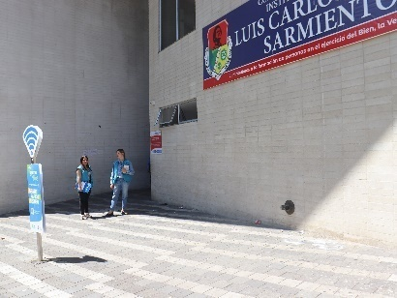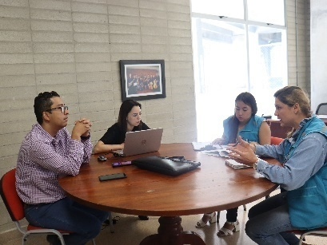

Agosto 22 de 2024: Se realiza visita a la Obra La Esmeralda ubicada en el sector La Banca en compañía y a petición de la Inspectora de permanencia Johanna Gil Vélez, veedores ciudadanos y líderes comunitarios, con el fin de atender queja del Veedor ciudadano Reinaldo Restrepo por problemática de mal manejo de basuras en el sector y en este caso específico por conexión ilegal de aguas lluvias a la acequia de la Banca de parte de la construcción La Esmeralda.

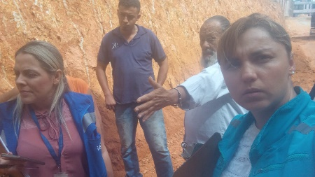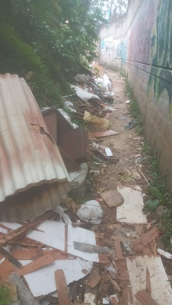
Agosto 27 de 2024: Se realiza una nueva visita a la obra La Esmeralda del sector La Banca, en compañía de líderes comunitarios, veedores ciudadanos einspectora de permanencia Johanna Gil Vélez, con el fin de verificar los requerimientos que se dejaron establecidos en visita del día 22 de agosto de 2024. En esta oportunidad se dialoga con propietario de la construcción quien se compromete inclusive a la instalación de un muro contensor en costales para retener la tierra amarilla que obstruye el paso de la servidumbre de la Banca.

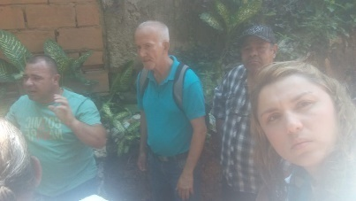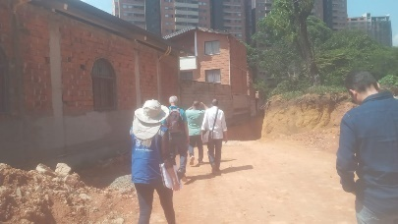

Agosto 29 de 2024: Se realizó diligencia para determinar los 3 posibles puntos de muestreo de los índices de la calidad del agua de la quebrada La Muñoz. Se determinó que los puntos a muestrear por gestión de la personería Municipal ante el Área Metropolitana, donde finalmente la Unidad de emergencias ambientales del área metropolitana atendió el llamado fueron determinados así: el primer punto aguas arribas de la Unidad residencial Poblado del sur, el segundo punto en el sitio de la descarga de aguas residuales de la unidad poblado del sur y el tercer punto aguas debajo de la Quebrada La Muñoz, justo en el sitio antes de ser entamborada La Quebrada.
Punto 1. Punto 2. Punto 3.
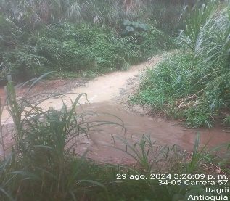
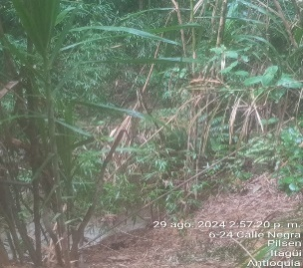
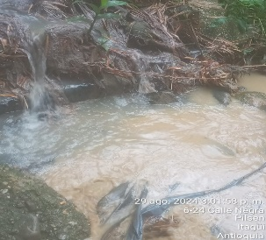
Septiembre 03 de 2024: Se realizó la toma de muestras para La Quebrada La Muñoz, solicitada por la personería de Itagüí y finalmente concertada con la unidad de emergencias ambientales del área metropolitana, esta toma de muestras determinará el grado de afectación a la que se ha sometido la Quebrada, la salud de los habitantes del sector y todo el ecosistema del humedal Ditaires, por el periodo comprendido entre octubre de 2022, fecha de la ocurrencia del evento en que el ducto de alcantarillado de la unidad residencial poblado del sur colapsó, hasta el día 17 de septiembre, fecha en la que se eliminó el vertimiento.

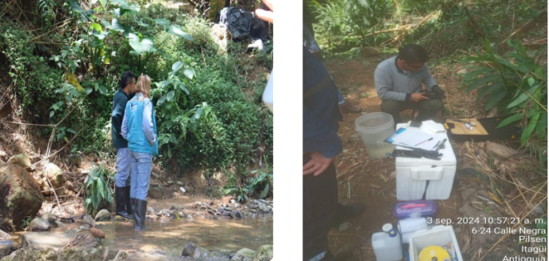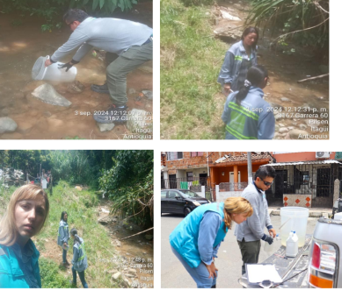
Agosto 21 de 2024: Se atendió en la oficina de la Delegatura para los Derechos Colectivos y del ambiente la visita de Katherine Atehortúa y Néider Zuluaga, funcionarios de la secretaria de Participación Ciudadana, con el fin de recibir asesoría acerca de las Veedurías Municipales, su funcionamiento y sus integrantes para la consolidación del directorio de veedurías ciudadanas.
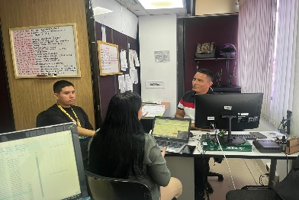
Septiembre 12 de 2024: Se participa de la jornada de limpieza en el sector de La Banca en compañía de veedores ciudadanos, líderes comunitarios, secretaria de medio ambiente y personal de serviaseo.
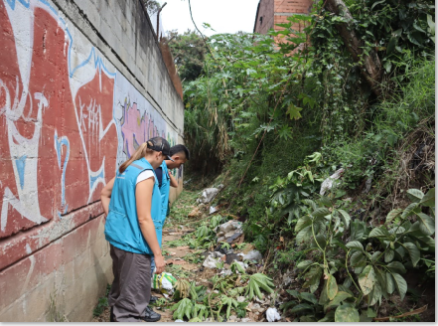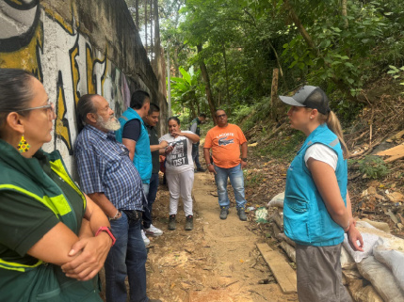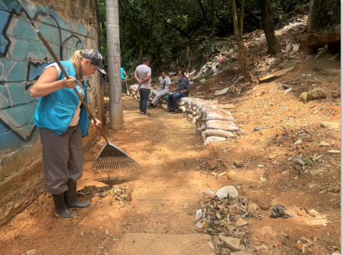

Septiembre 18 de 2024: Se asesora al nuevo practicante de la delegatura, el joven MAHDI AHMED LAGOS MEHRABAN para elaborar dos oficios y ser enviados a la CORANTIOQUIA con motivo de:

- Solicitar material arbóreo con el fin de restaurar y reforestar las áreas pertenecientes a los acueductos veredales del municipio.
Radicado #: 924091814001836
- Solicitar acompañamiento a la autoridad ambiental, para que visite en conjunto con esta delegatura, los acuíferos de la vereda El beneficio parte Alta del municipio de Itagüí.
Radicado #: 924091814001838

INFORMES SOCIOECONÓMICOS

- Elaboración de informes socioeconómicos: Durante el trimestre comprendido entre el 1 julio y el 30 de septiembre del año 2024, la profesional universitaria Luisa Ortiz se dedicó a la elaboración de (4) cuatro informes socioeconómicos solita citados por la Dirección Administrativa, Autoridad Especial de Policía Integridad Urbanística, estos informes tienen como propósito examinar detalladamente las condiciones socioeconómicas y habitacionales de las personas que se encuentran involucradas en comportamientos contrarios a la integridad urbanística, esta labor se lleva a cabo con el fin de realizar la tasación de multas o considerar la demolición como medida correctiva.
